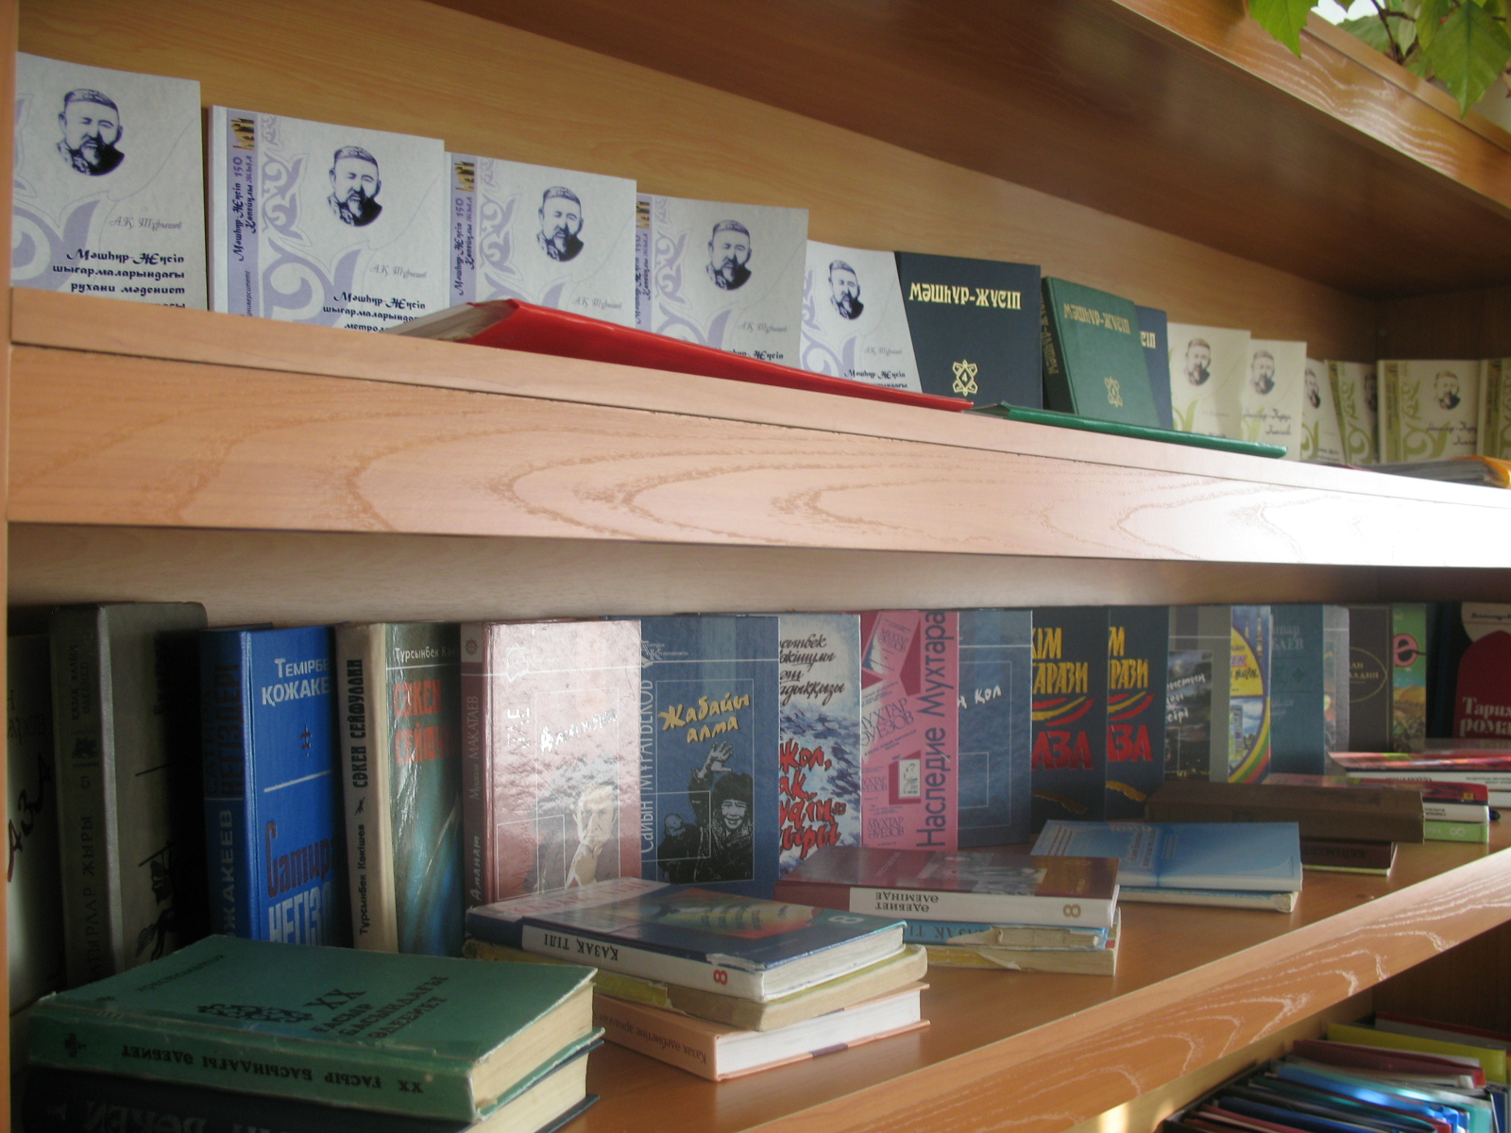
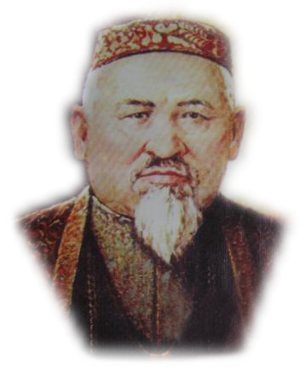

Машһүртану

НАҚЫЛ ӨЛЕҢДЕР

Бес қымбат
"Ең әуел керек нәрсе иман" деген,
"Ақырет істеріңе (ишларына) инан!" деген!
"Құдай кешірер!" дегенмен, іс бітпейді,
"Иман шартын білмесе, есен(ибан)" деген.

"Екінші керек нәрсе — ғақыл" деген.
"Ғақылсызда таупық жағы (шағы) тақыр!" деген.
"Аз іске ашуланып, дінін бұзар,
Иманын кәпірлікке сатар!" деген.

"Үшінші қымбат нәрсе — сабыр!" деген,
"Сабырлысы мұратын табар!" деген.
"Әр істе сабырсыздың тәубе-зорлық,
Сабырсыздық басқа пәле салар!" деген.

"Төртінші, қымбат нәрсе — шүкір" деген,
"Нығыметке шүкірсіздік — күпір!" деген.
Жатқан жерден "Құдай кешір!" деген қорлық,
"Себеп іздеп тура жолмен жүгір!" деген.

"Бесінші, қымбат нәрсе — әдеп" деген,
Әдепсізде иман тұру ғажап!" деген. "
Кәпірлік әдептіде түрмағандай,
Әдеп деген махаббатқа себеп!" деген.
(Мәшһүр-Жүсіп-Көпейұлы. Шығармалары. 4 том. Павлодар: «ЭКО» ҒӨФ, 2005 жыл)

Жұмбақ жан
Арқаның алтын алқасы Ақбеттау аясында есімі бүкіл мұсылман баласына белгілі болған не бір жақсы, жайсаң ұлдар өткен.
Есімі бүкіл мұсылман баласына танымал болған жандардың бірі Баянаула өңірі, әулиелі Қызылтаудағы Найзатас деген жерде 1858 жылы (қой жылы) дүниеге келген Мәшһүр Жүсіп Көпеев –шоқтығы биік, дара тұлға.Өйткені, халық ауыз әдебиетінің озық үлгілерін жинақтап, рухани азығымыз боларлық бай мұраны құнарлы мағынасымен жеткізе білген Мәшһүр Жүсіп жазба әдебиетінің негізін салушы десек қателеспейміз.Сонымен қоса сансыз ғасырдың шындығын ашып, әсіресе орта жүзде болған оқиғалардың сәулесін бойына сіңіріп шежіре жазды.Бұдан біз рулардың пайда болуы, ел басқарған хандар, билер, батырлар туралы көп мағлұматтар аламыз. Мәселен: «Бұл қалай деушіге - дәнеме дей алмай, шашын тарай берген екен. Содан баланың аты Тарақты қойылыпты...» Сәрсенбі Дәуітов: «Орта жүз шежіресі» Мәшһүр Жүсіп жазған шежіре әр азаматтың әліппесіне айналмақ. Жалпы Мәшһүр Жүсіп тек қана тарихшы, философ, ақын ғана емес, жаратушымыз кеудесіне нұр құйған ерекше қасиет иесі.Оның көріпкелдігі мен әулиелігі бүкіл қазақ халқын таң қалдыруда. Сондықтан да біз Мәшекеңді дархан даланың ақылгөйі, айрықша дарын иегері, - деп батыл айта аламыз.
Бес жаста бісміллә айтып жаздым хатты,
Бұл дүние жастан маған тиді қатты.
Сегізден тоғызға аяқ басқан кезде,
Мұса еді қосақтаған Мәшһүр атты,-деп ел аузындағы эпостық жырлардың баршасын жатқа біліп, діни оқуды толық меңгерген уақытын білдірсе,енді бірде:
Жабысты өлең маған 15 жаста,
Жұрт айтты: не қыласың?-деді таста.
Дегенмен қоя алмадым үйренген соң,
Мінім жоқ қылған жұртқа онан басқа.
Шүкіршілік бергеніңде құдай патша,
15-те шабыттандым жүйрік атша.
Бір күнде ұйықтап жатқан мезгілімде,
Кеудеме өлең қонды сызған хатша,- деп өзін кәміл танығанын аңғартады. Бұдан біз Мәшһүрдің ақындық өнері мен ғылымға деген қызығушылығының ерте ұлғайғандығын аңғарамыз.
Уақыт өткен сайын Сарыарқаның ғұламасы Мәшһүр Жүсіп сынды ұлы тұлғаның мұрасы құндылығын жоғалтпай, барша адамзатқа рухани азық болып, ұрпақтан-ұрпаққа ауыса бермек. Себебі «Әңгіме қылып жазғанда сиқырлық бар, ал өлең сөзде даналық бар»,- деген Мәшһүр Жүсіп шамамен 11 мың хикмет жазған. Сонымен бірге көптеген өлеңдері мен қиса-дастандары тағы баршылық. Мәселен, «Қалмады ойлай-ойлай басымда ми», деген толғауында не нәрсені болмасын бастаудан бұрын әуелі ойлану керек екенін ескертеді. Ал ойлану үшін білім қажет.
Адалдың айырмассың адалдығын,
Көрмесең бір жаманның арамдығын.
Мақтаулы жұрт аузында болам десең,
Біреудің ауызға алма жамандығын.
Дос, жолдас қылам десең қауым, көпті,
Бойыңа үйір қылма өкпе, кекті.
Жамандыққа жақсылық мінез қылып,
Бола бер бәріне де ыңғайлы, епті,- деп насихат етеді.
Бұдан біз Мәшһүрдің халық үшін туған жан екенін аңғарамыз. Себебі:
Кейде мен көп сөйледім, аузым бақпай,
Бетімді жіберген соң ешкім қақпай.
Туысқа тура жолды айтамын деп,
Жалғанда жалғыз қалдым жанға жақпай.
Тірлікте денсаулығым - басты-бағым,
Онан соң дәулетім - тіл мен жағым!
Сау тұрғанда он екі мүшелерім,
Халқым үшін арналған шыбын жаным,- деп өз өмірін елінің, халқының шерін тарқатып, мұң-мұқтажын жоқтап, асыл қазынасын кейінгі толқынға жеткізуге арнаған. Олай болса ұлы ғұлама мұрағатына қаншалықты үңілген сайын, оның біз танымаған басқа қырынан көреміз.
Қаламқас Шулбаева, қазақ тілі мен әдебиет пәні мұғалімі.

Қалалық ғылыми жобада Мәшһүр-Жүсіп Көпеев еңбектері қорғалуда
Қарашаның 15-жұлдызында Павлодар мемлекеттік педагогикалық институтында әртүрлі пәндер бойынша ғылыми жобаны қорғаудың қалалық туры болып өтті. Бұған қала мектептерінен 120 оқушы қатысып, оның 70-і облыстық турға жолдама алды.
Биылғы ғылыми жоба өтілуінің бір ерекшелігі 7- сынып оқушылары да қатысу мүмкіндігіне ие болды. Осы оқушылар қатарында мен де бірінші рет қатысып, « Мәшһүр-Жүсіп Көпеев шығармаларындағы сан есімдердің қолдану ерекшеліктері» тақырыбында жоба жаздым. Оны сол күні қала мектептерінің оқушылары арасында ортаға салып, қорғап шықтым. Бізде «тіл білімі» секциясы бойынша 12 оқушы қатысты. Біздің секцияның жұмыстарына төрелік еткен әділқазылар алқасын ПМПИ –дың филология ғылымдары кандидаты Рыскүл Шакаманова болды.
Менің бұл тақырыпты таңдау себебім: М.Ж.Көпеев атамыздың еңбектері ұшан-теңіз.Әрі зерттелмей жатқаны да қаншама. Мен де өз үлесімді тигізу үшін осы тақырыпты таңдадым. Әрі ақын атамыз өз шығармаларында сан есімдерді ерекше қолдана білген. Әсіресе, адам жасын көрсетуде «метотілдік» тәсілді қолданған. Сондай-ақ, метрологиялық өлшемдерді қолдануда да сан есімдердің түрлерін ерекше пайдалана білген. Мен ақын шығармаларынан халқымыздың бұрыннан келе жатқан метрологиялық өлшем атаулары: елі, сүйем, тұтам, кез, аршын, құлаш, қадам, ат шаптырым, қозы көш жер, деген тіркестерді өте жиі қолданғанын байқадым. Бұндай халықтық өлшемдер қазіргі таңда қолданыстан қалып барады. Менің мақсатым осы сөздерді жаңғыртып, қолданысқа қайра енгізу. Бұл сөздер біздің тіл байлығымыздың бір саласы.
Гаухар ӘКІМБАЙ, 7 «в» сынып оқушысы.

